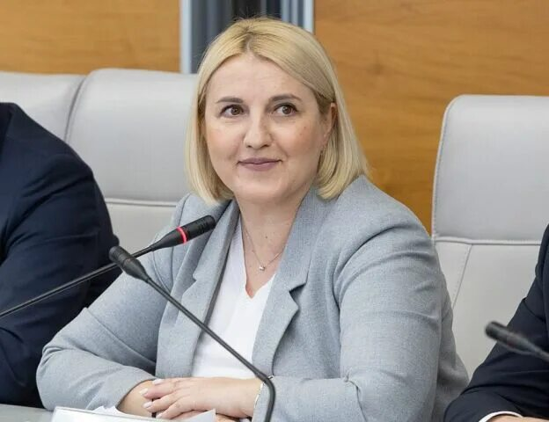

Право на бизнес: Час-о-налогах

По результатам рабочих выездов в муниципальные образования края
и встреч с предпринимателями Уполномоченного по защите прав предпринимателей в Красноярском крае, вопросы повышения их информированности об изменениях в налоговом законодательстве и его применении, а также взаимодействия с налоговыми органами звучали наиболее остро.

Для содействия в решении этих вопросов мною совместно с УФНС России по краю, агентством развития малого и среднего предпринимательства края решено проводить ежемесячные просветительские мероприятия «Право-на бизнес: Час-о-налогах».

На повестке:

1. Порядок предоставления отсрочки, рассрочки по уплате задолженности по налогам и страховым взносам, инвестиционного налогового кредита.

2. Патенты: новое в региональном законодательстве с 2025 года.

Ближайшая встреча запланирована на 13.12.2024 с 11-00 до 13-00 в центре «Мой бизнес» по адресу: Красноярск, Матросова, 2.
Удаленно можно подключиться по ссылке: https://conf.mb24.ru/c/0298413672.

